技术学习手册 · 逐页讲稿
单张2D图像转浅3D表达
总体Framework详细讲稿
锚点引导的材质感知自适应软分层框架
用途：这不是一份只供照读的简短台词，而是一份帮助汇报人先理解技术路线、再用自己的语言向导师转述的学习型讲稿。

对应PPT：总体Framework7_22_修订版_术语调整_校训单行修正.pptx
汇报人：孟辰洋 日期：2026年7月22日
阅读提示：蓝色框表示已有事实或主要逻辑；黄色框表示待验证目标；红色框表示风险与结论边界。

使用说明
这份讲稿按照PPT的10页顺序展开。每一页先给出可以直接转述给导师的讲法，再解释其中的技术原理、证据边界和可能追问。实际汇报时不需要逐字念完；建议先阅读“技术拆解”，理解之后再从“建议讲法”中选取适合现场节奏的句子。
必须区分的四种状态：已验证事实＝本地论文、源码或正式实验已经支持；拟议方案＝本Framework提出但尚未实现；待验证目标＝必须通过后续实验确认；讨论口径＝需要导师或评价方明确。

建议的理解顺序
- 先理解课题为什么不能只做一张深度图。
- 再理解为什么需要分层、显露补全和端点锚点。
- 接着理解Soft-LDI如何把这些信息装进一个移动端可渲染的表示。
- 最后理解训练时如何使用SHARP几何先验和多视图3DGS监督，以及如何验证30°、画质和性能目标。

目录
- 第1页 封面与开场
- 第2页 课题目标与核心挑战
- 第3页 相关工作与能力来源
- 第4页 SHARP能力基线与缺口
- 第5页 总体Framework
- 第6页 多任务感知与自适应软分层
- 第7页 结构优先补全与端点锚点
- 第8页 材质感知Soft-LDI与移动端压缩
- 第9页 分阶段训练与能力迁移
- 第10页 实验验证、技术风险与讨论问题
- 附录A 核心术语通俗解释
- 附录B 完整数据流与输入输出
- 附录C 证据边界清单
- 附录D 导师可能追问与建议回答
- 附录E 8—12分钟汇报压缩版

第1页｜封面与开场
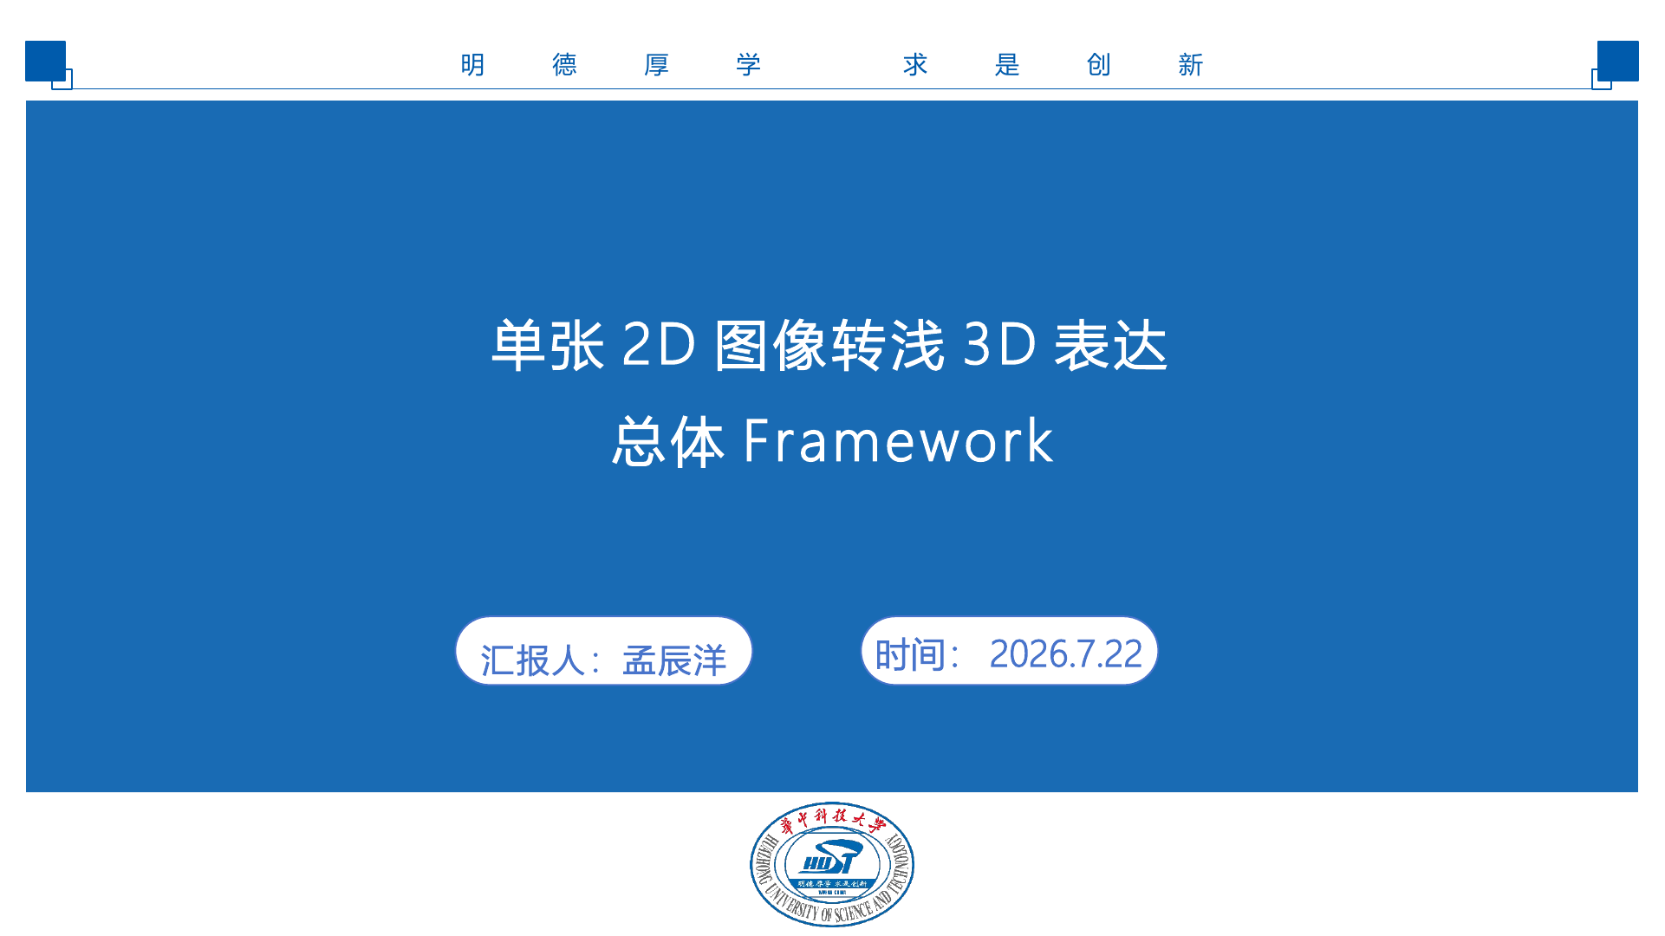
PPT第1页｜封面与开场
本页要回答的问题：建立汇报定位：本次不是继续复述某一篇论文，而是基于前期调研、SHARP源码复现和浅3D实验，提出一条面向课题指标的总体技术路线。

建议讲法（可直接转述）
老师好，这次我汇报的是单张2D图像转浅3D表达的总体Framework。前面的工作主要完成了相关论文调研、SHARP方法和源码分析，以及单图预测、PLY导出和附近视角渲染实验。这次我尝试把这些已有能力与课题的30°视角、感知质量、生成时间和移动端内存要求放到同一条路线中。
这套Framework的核心不是把多篇论文直接拼起来，而是先判断课题真正缺少哪些能力：第一是细结构和遮挡边界的几何表达；第二是视角变化后新暴露区域的补全；第三是反射、透明等复杂材质随视角变化的外观表达；最后还要把表示压缩到移动端能够交互渲染。基于这些问题，我提出一条以SHARP单图几何为起点、以自适应Soft-LDI为候选终端表示、以端点锚点约束较大视角变化的路线。
这里需要先强调，这是一份导师讨论版Framework。SHARP复现和部分浅3D实验属于已有事实；自适应分层、端点锚点、材质分支等属于拟议方案；30°、DISTS小于0.06、2K小于5秒和内存小于3GB仍然是待验证目标。

技术拆解（先理解再转述）
“浅3D”不是完整360°三维重建。它更像一张能够随手机轻微晃动或手指滑动产生视差的照片：前景和背景会发生相对位移，遮挡关系会有有限变化，从而让人感到立体。目标运动范围比普通2.5D照片更大，但仍小于自由漫游式3D场景。
单张照片只记录了一个视点。照片背后真实存在的几何、被遮挡的纹理以及反射材质随视角变化的颜色都没有被完整观测。因此，任何单图方案都同时包含“从证据中估计”和“对未知内容作合理假设”两部分。汇报时应避免使用“恢复真实隐藏世界”这样的表述。
标题中的“锚点引导”表示在目标视角范围的端点预先生成或约束若干参考视图；“材质感知”表示普通漫反射区域和反射、透明区域采用不同的外观容量；“自适应软分层”表示不同区域不使用固定数量的硬深度层，而是按遮挡、细结构、材质和置信度分配表示复杂度。
候选方案：本页只提出总体方向，不表示Soft-LDI、端点锚点和材质分支已经实现或已经达到指标。

与下一页的衔接
接下来先从课题指标出发，说明为什么现有的单层深度或直接使用SHARP都不足以完整覆盖要求。

导师可能追问
可能追问：为什么不继续直接优化SHARP？
建议回答：SHARP提供了很强的单图前馈几何和附近视角合成基线，但当前输出约118万个高斯、依赖CUDA渲染，而且论文定位是附近视角。课题还要求较大相对视角变化、复杂材质和移动端预算，因此需要在SHARP基础上补充能力并探索更轻的终端表示。

第2页｜课题目标与核心挑战
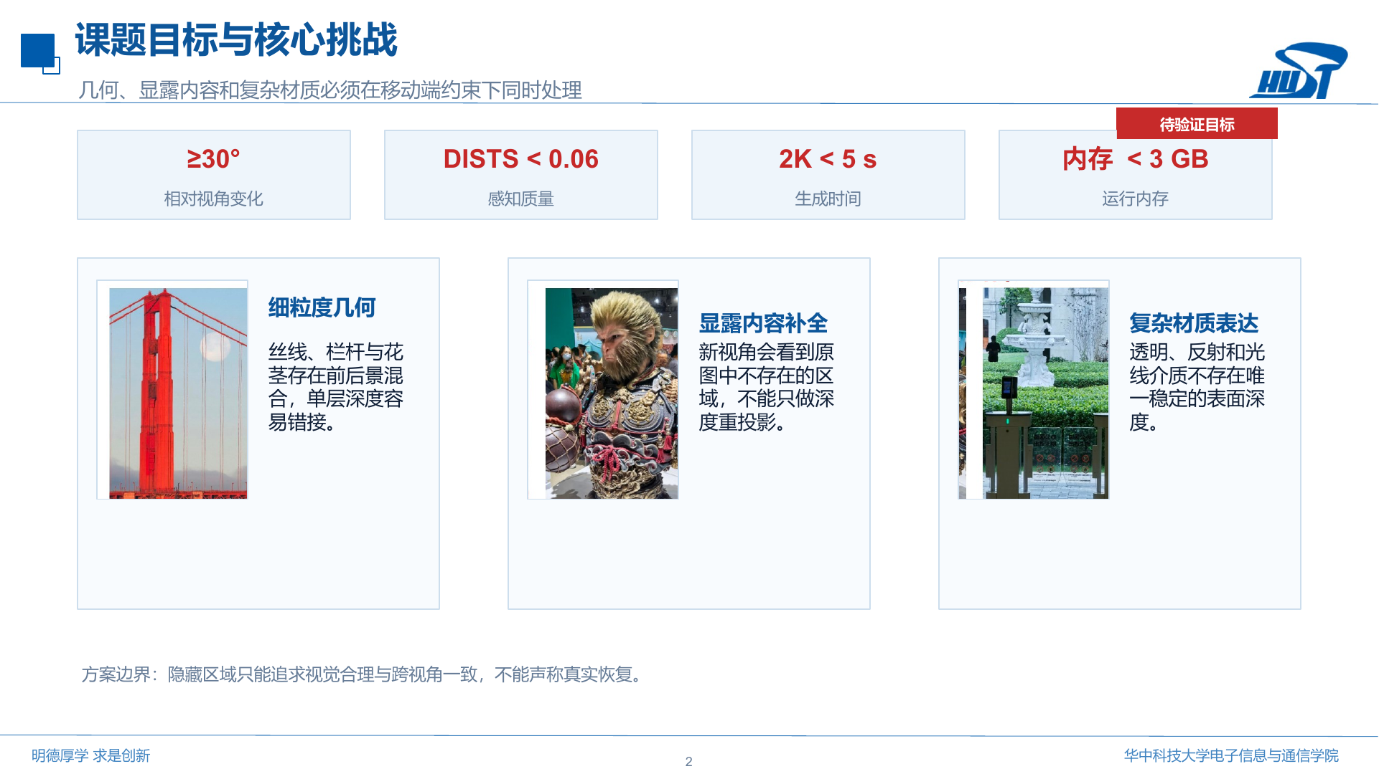
PPT第2页｜课题目标与核心挑战
本页要回答的问题：把课题要求从四个数字转化为算法必须解决的问题，并明确单图信息不足带来的理论边界。

建议讲法（可直接转述）
这一页先把课题目标拆成四类约束。视角上要求相对视点变化不小于30°；画质上要求DISTS小于0.06；工程上要求2K图像处理时间小于5秒、运行内存小于3GB。现在这些都只是验收目标，还不能写成已经实现。
从算法上看，最大的困难不是单纯把一张图变成立体，而是在移动视角后仍保持结构、遮挡和材质合理。细线、栏杆、花茎等区域常常由前景和背景共同覆盖一个像素，单层深度容易把它们粘在错误的平面上。视角变化还会暴露原图中完全看不到的区域，只做深度重投影会留下空洞。透明、反射、水面、烟雾等区域又不满足一个像素对应一个固定表面的假设，容易产生纸片感和反射变形。
因此，这套Framework同时引入细结构感知、显露区域补全和材质感知表达。但需要坚持一个结论边界：单张图像没有提供隐藏区域的真实答案，算法最多生成视觉合理并且跨视角一致的内容。

技术拆解（先理解再转述）
30°首先是一个需要统一定义的评价口径。它可能表示中心视图到单侧端点30°，也可能表示左右端点合计30°。两种解释的难度差别很大：前者总覆盖范围可能达到60°，显露区域会明显增加；后者可以理解为中心附近±15°。在导师或评价方确认前，Framework只写“目标视角端点”。
DISTS（Deep Image Structure and Texture Similarity，深度图像结构与纹理相似度）是有参考的感知距离，数值越低越接近参考图。要评价新视角DISTS，必须拥有相同目标相机位姿下的真实图或可信渲染参考，并统一视野、分辨率、裁剪和对齐。只有中心图时，不能用中心图替代30°目标视图计算DISTS。
“2K小于5秒”也必须拆分。可能包含网络前向、后处理、表示压缩和文件写出，也可能只指表示生成；“运行内存小于3GB”可能指生成阶段峰值内存，也可能指移动端播放阶段。Framework暂时把这些作为讨论项，不擅自改变验收口径。
细粒度几何问题可以用混合深度建立直觉：若一个像素同时覆盖前景和背景，观测颜色和深度往往是两者按透明度或覆盖率混合的结果。硬给它一个深度，会把细线变粗、断裂，或者把背景颜色带到前景边缘。Soft Alpha的目的就是允许边界像素保留部分覆盖关系。
待验证目标：≥30°、DISTS<0.06、2K<5秒和内存<3GB均来自课题要求，当前PPT没有声称已经达到。

与下一页的衔接
既然问题同时涉及几何、显露、材质和部署，下一页就不按论文顺序罗列方法，而是按每项工作能够提供的能力组织。

导师可能追问
可能追问：DISTS为什么不能直接拿原图比较？
建议回答：目标视角看到的投影和遮挡关系本来就应与原图不同。若直接和中心原图比较，正确的视差也会被当成误差。必须与目标位姿下的参考图比较，或明确只评价中心视图重建。
可能追问：单图补全是不是一定会造假？
建议回答：隐藏内容必然带有推断或生成成分。研究目标不是声称恢复真实世界，而是提高结构合理性、跨视角一致性和交互观看时的可信度，并在低置信度场景主动缩小视角范围。

第3页｜相关工作与能力来源
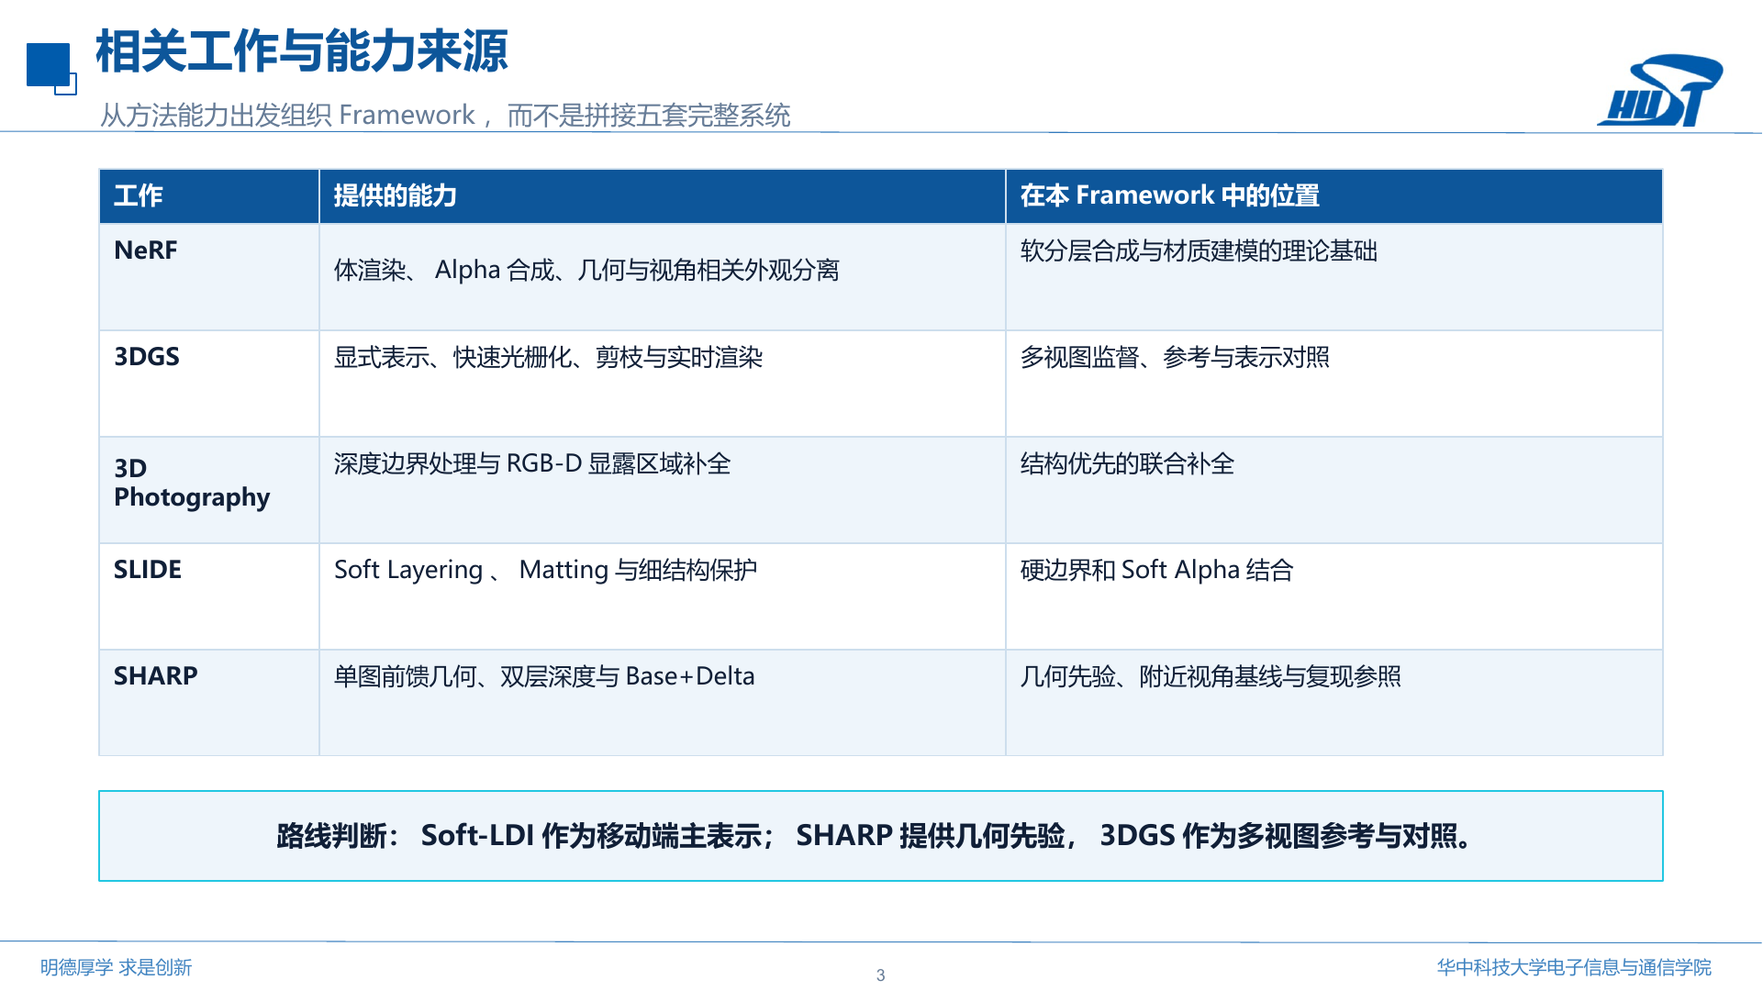
PPT第3页｜相关工作与能力来源
本页要回答的问题：说明Framework为何选择这些能力来源，以及它们分别解决哪一段问题。

建议讲法（可直接转述）
这一页不是把NeRF、3DGS、3D Photography、SLIDE和SHARP五套系统拼成一套大模型，而是提取它们最适合本课题的能力。NeRF提供体渲染、Alpha合成以及几何和视角相关外观分离的思想；3DGS提供显式表示、快速光栅化以及剪枝压缩思路；3D Photography提供深度边界处理和RGB-D显露区域补全；SLIDE提供Soft Layering、Matting和细结构保护；SHARP提供单图前馈几何、双层深度和基础高斯加属性修正的机制。
在本Framework里，SHARP更适合作为单图几何先验和附近视角复现基线；使用真实多视图优化得到的3DGS或可控合成场景，更适合作为多视图监督与高质量参考。终端候选表示不是完整NeRF或原始SHARP高斯，而是按区域分配层数的Soft-LDI。

技术拆解（先理解再转述）
NeRF把场景表示为连续空间中的密度和颜色函数，并沿相机射线做体渲染。它的重要启发是：颜色可以依赖观察方向，透明度可以通过连续积累决定可见性。但经典NeRF通常需要多视图训练，且移动端实时渲染和单图生成成本不一定满足课题要求，因此这里主要借用其表达思想。
3DGS把场景表示为大量带位置、尺度、旋转、颜色和不透明度的三维高斯。它的优点是显式、可光栅化、渲染快，也便于按贡献剪枝。需要注意，“3DGS”本身不是自动可靠的监督；只有利用真实多视图和已知相机位姿优化得到的高质量3DGS，才可以为大视角提供较可信的参考。
3D Photography类方法通常从单图深度出发，在深度断裂处生成分层或网格，并补全视角变化后露出的RGB-D内容。它对本课题的直接启发是：显露区域不能只补颜色，还要同步确定它属于哪个深度层。
SLIDE强调软分层和Matting。Matting可以理解为估计一个像素属于前景的覆盖比例，而不是只做0或1的硬分割。这对毛发、花茎、栏杆和半透明边缘尤其重要。
SHARP通过单次前向输出约118万个高斯，提供很强的单图几何起点。但SHARP的Base+Delta是基础高斯属性与网络预测高斯属性修正量，不应直接等同于本Framework的分层深度Base+Delta。讲稿后面会把两种含义分开。
术语边界：“SHARP几何先验”和“多视图3DGS监督”是两种不同来源；汇报时直接说明它们各自提供的能力和证据，不再引入额外的角色化命名。

与下一页的衔接
下一页先回到已经跑通的SHARP，说明它为何值得作为起点，以及它为什么还不能直接成为最终方案。

导师可能追问
可能追问：为什么不直接选择一种成熟方法？
建议回答：课题同时约束单图输入、较大视角变化、复杂材质、2K生成速度和移动端资源。现有方法往往只在其中部分维度占优，因此更合理的做法是选择一条主表示，再有针对性地吸收其他方法的能力。
可能追问：Soft-LDI是已有标准方法吗？
建议回答：LDI和Soft Layering都有既有研究基础，但这里的材质感知、自适应层数、端点锚点组合属于本Framework提出的候选设计，需要后续实现和消融验证。

第4页｜SHARP能力基线与缺口
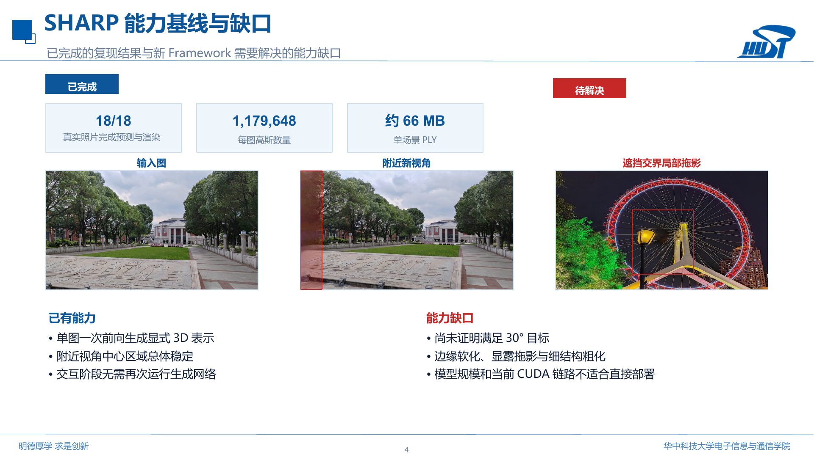
PPT第4页｜SHARP能力基线与缺口
本页要回答的问题：用本地复现证据说明SHARP已具备哪些能力，同时避免把工具链跑通误报为质量达标。

建议讲法（可直接转述）
SHARP是目前已经完整跑通的单图前馈3DGS基线。已有批量测试中，18张真实照片都完成了预测和渲染，说明工具链能够工作；单张图输出1,179,648个高斯，PLY约66MB。这里的18/18只表示任务完成率，不代表18张图的主观质量全部通过。
SHARP的优势是输入一张RGB图后，一次前向就能得到显式3D表示，交互阶段只需要改变相机并渲染高斯，不需要重复运行生成网络。在附近视角内，画面中心区域总体稳定。
它的缺口主要有三类：第一，论文和本地实验都还没有证明满足统一的30°目标；第二，深度错误会在遮挡边缘、细结构和反射区域表现为拖影、错误显露和纸片感；第三，约118万个高斯、约66MB场景文件和当前CUDA链路不适合直接作为移动端最终表示。

技术拆解（先理解再转述）
1,179,648来自两层768×768网格，即2×768×768。每个高斯带位置、尺度、旋转、颜色和不透明度等属性。PLY文件实测约66.06MB（十进制），约63MiB（二进制）；PPT写“约66MB”采用十进制口径。
SHARP首先预测两层单目视差，再用几何规则初始化基础高斯；高斯解码器预测位置、尺度、旋转、颜色和不透明度的修正量，Composer在合适的激活空间中把基础值和修正量合成。它不是简单把一张深度图直接变成点云。
发布模型默认不强制两层深度近远排序，这对高斯表示未必立即出错，因为最终渲染由高斯位置和透明度共同决定；但如果转换成显式LDI，层顺序会直接影响Alpha合成，因此新的Soft-LDI需要明确有序深度参数化。
SHARP使用固定RGB，等价于零阶球谐，没有高阶视角相关颜色。因此水面、金属和镜面高光可能被错误解释为几何，或者随相机运动产生不自然的拉伸和反射变形。
本地性能还显示，网络前向并不是全部成本：CPU后处理、约118万协方差矩阵处理、设备搬运、CUDA扩展初始化和视频编码都会显著影响端到端时间。论文纯渲染速度与本地CLI端到端速度不能直接比较。
已验证事实：已验证的是官方权重加载、单图预测、PLY导出、视频渲染和一批正式浅3D实验；尚未完成的是30°验收、剪枝、规范化端侧性能和独立100图最终验证。

与下一页的衔接
有了这个基线，下一页开始说明新Framework如何保留SHARP的单图几何优势，同时补充分层、显露、材质和移动端表示。

导师可能追问
可能追问：18/18能不能说明方法很稳定？
建议回答：只能说明在这18张输入上没有发生流程级失败。画质是否稳定必须结合逐图指标、完整视频播放和人工伪影记录，不能由完成率替代。
可能追问：为什么不直接剪枝SHARP高斯？
建议回答：剪枝是重要对照路线，但它主要减少数量，不能自动补上大视角显露内容和视角相关材质。Framework保留3DGS压缩作为对照，同时探索更适合移动端的分层表示。

第5页｜总体Framework
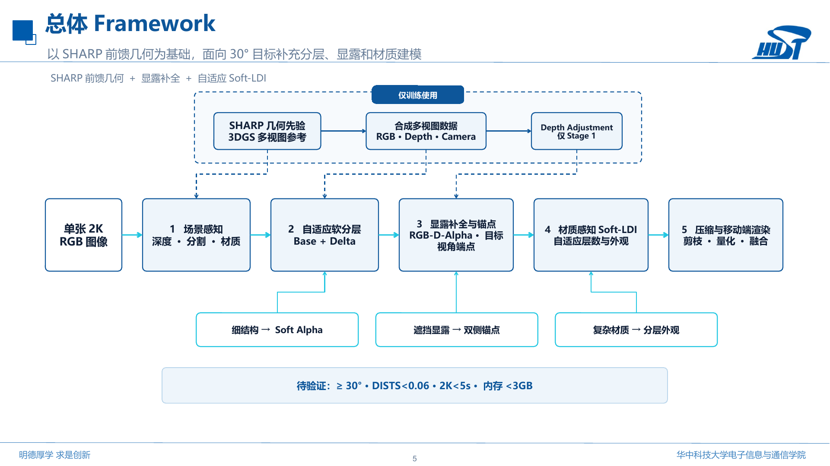
PPT第5页｜总体Framework
本页要回答的问题：讲清整套系统从训练参考到单图输入、Soft-LDI生成和移动端渲染的完整数据流。

建议讲法（可直接转述）
这一页是整套Framework的核心。可以把它分成上方的训练期辅助链路和下方的部署主链路。上方只在训练时使用SHARP几何先验、多视图RGB、深度和相机信息，以及多视图优化3DGS参考；下方部署时严格只输入一张2K RGB图。
单图首先进入场景感知模块，同时估计深度、遮挡边界、细结构、材质类别和置信度。第二步根据这些结果生成自适应软分层：平坦区域可能一层，普通遮挡区域两到三层，细结构使用Soft Alpha，复杂材质局部增加外观能力。第三步在会显露的区域联合补全RGB、Depth和Alpha，并生成目标视角范围两端的锚点。第四步把这些信息组装成材质感知Soft-LDI。第五步通过剪枝、量化和算子融合压缩，在移动端根据IMU或触摸改变相机并进行显式图层渲染。
这条路线的关键是训练与交互分离。训练或内容生成阶段可以使用较强模型和多视图监督，但最终手机交互阶段只保存轻量显式表示，不重复运行SHARP等重模型。

技术拆解（先理解再转述）
输入是一张2K RGB图。严格来说还需要相机内参或合理的焦距估计，因为从像素深度反投影到三维、再从新相机投影回来，都依赖内参矩阵K。若输入没有EXIF或真实焦距，需要由模型估计或采用经过验证的默认策略。
场景感知输出不仅是深度。深度决定大体几何；深度边界决定哪里可能发生遮挡切换；细结构掩码保护花茎、栏杆和头发；材质类别判断哪些区域不能用固定颜色；置信度决定是否增加层数、启用补全或缩小允许视角。共享编码器可以复用特征，但各任务仍需要专门输出头和损失。
自适应软分层把一张图拆成若干带颜色、深度和透明度的层。它不是把全图固定复制三遍，而是按区域保存必要层数，从而把表示容量集中到遮挡边界、细结构和复杂材质。
显露补全的输出应是RGB-D-Alpha联合结果。RGB告诉我们露出的区域长什么样；Depth告诉它位于前景还是背景之后；Alpha告诉边缘覆盖关系。三者若分开生成，可能出现颜色看似合理但几何层级错误的问题。
端点锚点不是预先认定的固定左右对称角度。它们代表导师或评价口径确定后的目标范围两端。中间视角通过相邻锚点、中心表示和可见性权重融合，减少只从中心图无限外推造成的空洞和拉伸。
上方的Depth Adjustment需要谨慎解释。SHARP原方法中的Depth Adjustment训练时使用预测深度和真值深度计算局部缩放，推理时替换为恒等映射。因此它更准确的定位是“训练期深度辅助对齐”，不应被理解为移动端推理模块。
多视图3DGS监督需要来自真实多视图和已知相机位姿的优化结果，或来自可控合成数据。SHARP本身主要用于附近视角几何先验，不应单独承担30°大视角真值。
拟议方案：五个部署模块目前是研究设计，不是已经完成的代码。每个模块都需要单独实现、消融并放入2K时间与内存预算。

与下一页的衔接
总体路线说明了“做什么”，下一页进一步解释系统怎样决定一个区域究竟需要一层、三层还是Soft Alpha。

导师可能追问
可能追问：上方训练链路和下方推理链路有什么区别？
建议回答：上方可以使用真值深度、真实多视图和优化3DGS等训练监督；下方部署时只能输入一张RGB图，并输出可缓存的显式表示。交互渲染不再访问训练数据或运行重模型。
可能追问：为什么端点锚点能帮助连续视角？
建议回答：单纯从中心视图向远处外推，误差会随距离积累。端点锚点相当于在运动范围两端增加约束，中间视角可以在相邻参考之间融合。但锚点本身也必须通过多视图监督学习，否则只是另一种无约束生成。
可能追问：Framework最可能的计算瓶颈在哪里？
建议回答：2K共享编码器、RGB-D-Alpha补全和端点锚点生成最可能占主要时间；表示组装、量化和文件写出也需要计入。后续必须为每个模块分配独立时间和内存预算。

第6页｜多任务感知与自适应软分层
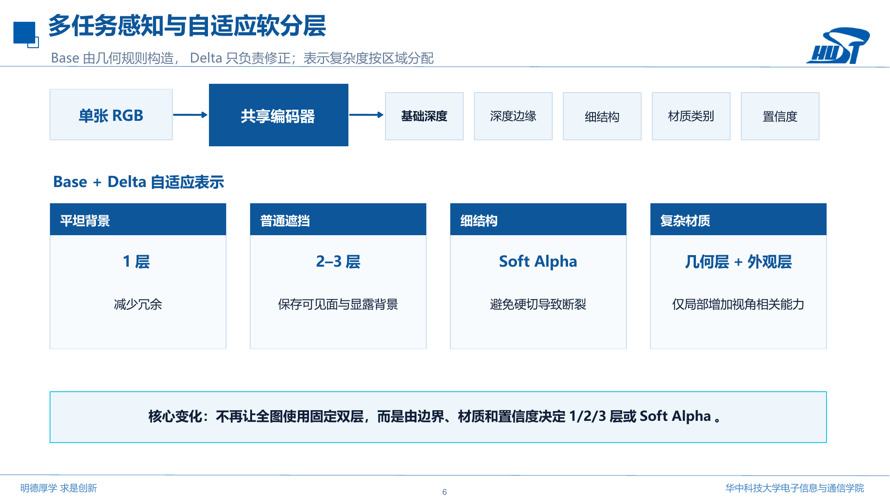
PPT第6页｜多任务感知与自适应软分层
本页要回答的问题：解释如何按区域分配表示复杂度，并解决硬边界、细结构和层顺序问题。

建议讲法（可直接转述）
这页主要回答一个问题：为什么不能让整张图固定使用同样的两层。平坦墙面和天空通常一层就足够；前景人物与背景交界可能需要两到三层；花茎和栏杆需要Soft Alpha保留部分覆盖；反射区域还可能需要额外外观能力。因此系统先通过共享编码器感知深度、边界、细结构、材质和置信度，再按区域分配层数。
这里的Base+Delta需要重新定义。SHARP中的Base+Delta修正的是整套高斯属性；本Framework如果用于深度分层，更安全的方式是把第一层作为基础深度，后续层预测正的深度增量，从而保证层不会前后交叉。

技术拆解（先理解再转述）
共享编码器的优点是多个任务可以复用边缘、纹理和语义特征，降低重复计算。风险是任务之间可能冲突：例如深度希望忽略纹理变化，材质分类恰恰依赖纹理和高光。实际实现中可以共享骨干、使用独立解码头，并通过任务权重或梯度平衡避免某个任务压制其他任务。
平坦背景采用一层，是因为同一区域在小范围视角变化下遮挡关系不复杂。普通遮挡采用两到三层，是为了同时保存当前可见表面和可能在移动后显露的背景。层数不是越多越好：层数增加会扩大内存、预测难度和Alpha排序成本。
Soft Alpha表示边界像素不必被强制分到前景或背景。设前景颜色为C_f、背景颜色为C_b、前景覆盖率为α，则中心图像可以近似写成C=αC_f+(1-α)C_b。相机移动后，前景和背景分别重投影，再重新合成，比把混合颜色固定在一个深度上更合理。
有序深度可以写成z_1为基础深度，z_k=z_{k-1}+softplus(Δz_k)。softplus保证增量为正，因此后层一定比前层远。也可以在逆深度空间参数化，但必须统一“数值更大代表更近还是更远”，避免排序方向写反。
置信度不是一个装饰性输出。低置信度区域可以触发更多层、启用局部补全、降低运动范围，或者在最终交互中减少该区域的视差增益。这样比所有场景都强行达到同样运动范围更稳健。
材质类别也不应只做语义分割。算法真正需要的是“该区域是否满足固定表面＋固定颜色假设”。例如白墙和红砖在语义上不同，但都可能近似漫反射；水面和玻璃语义不同，却都需要视角相关外观或低置信度降级。
关键技术风险：自适应层数如果使用离散选择，会带来不可微或训练不稳定问题。可先用软门控或固定最大层数＋稀疏正则训练，再在部署时裁掉低贡献层。

与下一页的衔接
确定每个区域需要多少层之后，还要解决层后面究竟应该放什么内容，这就是下一页的结构优先显露补全。

导师可能追问
可能追问：为什么不是全图三层，简单又稳定？
建议回答：全图三层会把大量容量浪费在平坦区域，并提高补全歧义。自适应分层的价值是把容量集中到真正会发生遮挡切换的位置，同时通过层数正则满足移动端预算。
可能追问：如何训练离散层数？
建议回答：可先预测每层存在概率或贡献权重，用连续门控参与渲染；训练后根据阈值裁剪。另一种做法是固定最大三层，并用稀疏、熵或码率正则促使不必要层的Alpha接近零。

第7页｜结构优先补全与端点锚点
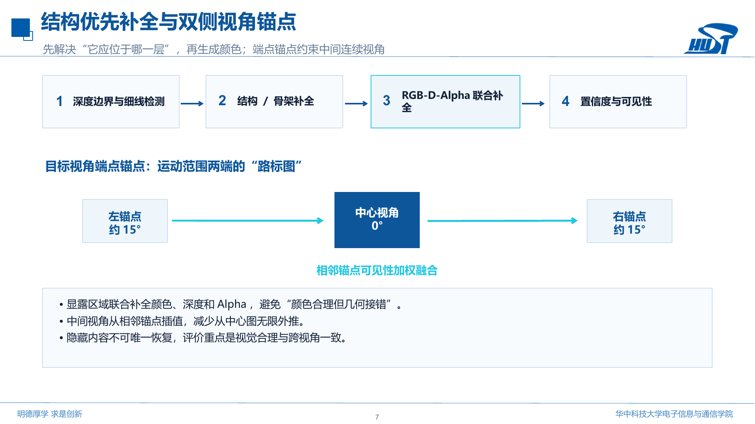
PPT第7页｜结构优先补全与端点锚点
本页要回答的问题：解释为何显露内容必须先确定结构与层级，再补颜色，以及端点锚点怎样约束中间连续视角。

建议讲法（可直接转述）
当相机向一侧移动时，前景后面原来不可见的背景会露出来。只用中心图做重投影，会在遮挡边界留下空洞或把边缘颜色拉成长条。因此我们先检测深度边界和细线结构，再补全结构或骨架，之后联合补全RGB、Depth和Alpha，最后预测置信度与可见性。
目标范围两端设置锚点，可以把它理解成在运动路线两端设置两张路标图。中间视角不再完全依赖中心图向外推，而是根据相机位置、遮挡关系和置信度，在中心表示与相邻锚点之间融合。端点角度目前不写死，等30°口径确认后再确定。

技术拆解（先理解再转述）
结构优先的原因是颜色补全网络很容易生成纹理看似连续、但深度归属错误的结果。例如人物身后的墙面纹理补得很自然，如果它被放在人物同一深度，移动后仍会贴着人物一起走，产生明显纸片感。先确定层级再生成颜色，可以减少这种错误。
细线结构需要额外的连接性约束。普通像素损失即使把一根花茎中间抹掉几个像素，总体误差也可能很小，但人眼会立刻看到断裂。可以加入骨架一致性、拓扑连接或局部边缘损失，并针对细结构区域提高采样权重。
RGB-D-Alpha联合补全可以采用共享特征、多个输出头，或者在生成过程中相互条件化。Depth和Alpha应参与目标视角可微渲染损失，而不是只在中心视图单独监督。否则网络可能在中心视图数值正确，但运动后出现层级错位。
端点锚点不一定必须保存完整2K图。可以保存低分辨率颜色残差、局部显露图块或特征残差，再由中心Soft-LDI提供主要几何。最终形式应通过画质、内存和解码时间消融决定。
中间视角融合不能只按角度做线性混合。更合理的权重还应考虑该像素在不同锚点中的可见性、深度一致性和预测置信度。否则会把两个锚点中不同遮挡状态的内容平均成半透明重影。
首次明显伪影角度或帧号是很有价值的指标。它直接表示从中心视图移动多远后，系统开始明显失效，比只报告平均相邻帧SSIM更接近交互体验。
结论边界：端点锚点只能约束生成结果的一致性，不能提供原图中不存在的真实证据。低置信度场景仍需要缩小视角或降低视差。

与下一页的衔接
补全得到颜色、深度和透明度后，还要把它们组织成可渲染、可压缩的终端数据结构，下一页介绍Soft-LDI。

导师可能追问
可能追问：锚点和直接生成三张图有什么区别？
建议回答：锚点不是独立输出后简单切换，而是与共享几何、可见性和中间视角融合共同训练。目标是让整个连续轨迹一致，而不是只让三个离散视图分别好看。
可能追问：为什么需要左右两个锚点？
建议回答：单侧锚点只能约束一个方向的显露内容。左右移动通常暴露不同区域，双侧锚点可以覆盖两种遮挡变化。若最终评价只要求单侧运动，也可以通过消融减少锚点。

第8页｜材质感知Soft-LDI与移动端压缩
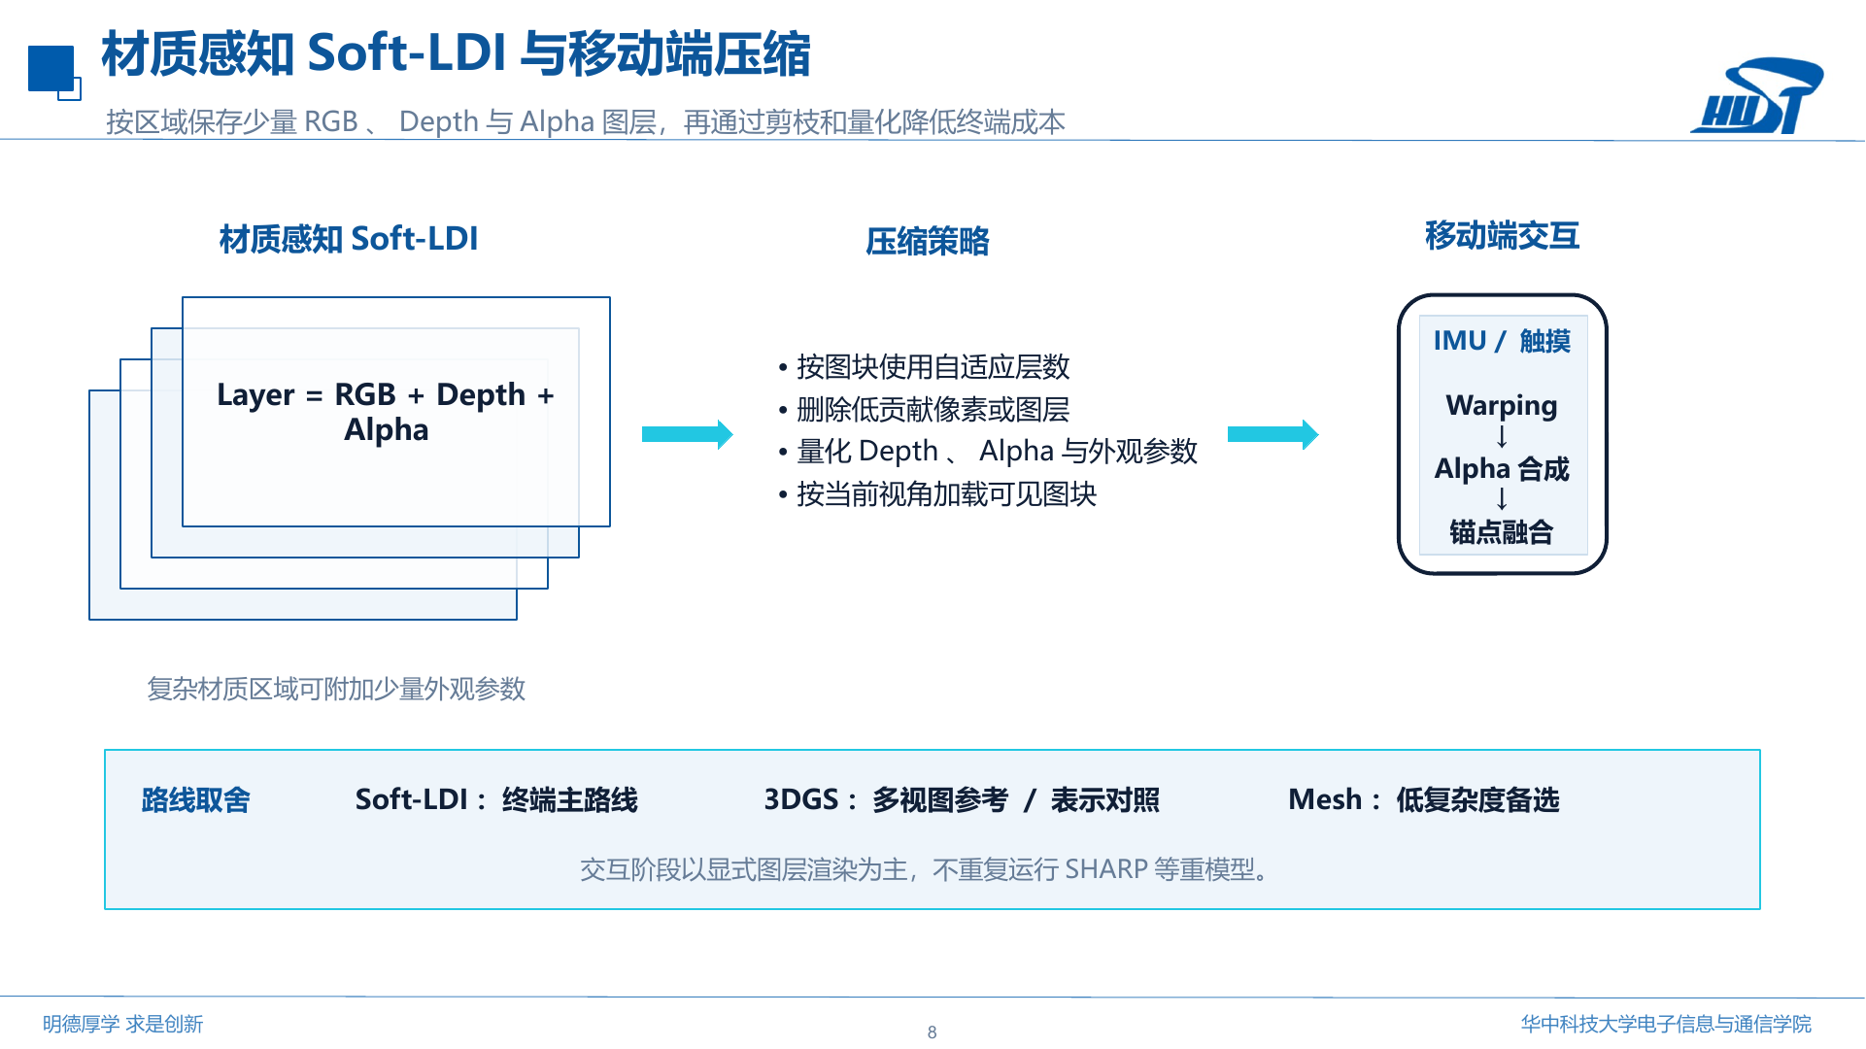
PPT第8页｜材质感知Soft-LDI与移动端压缩
本页要回答的问题：说明Soft-LDI具体保存什么、怎样渲染，以及复杂材质与移动端预算如何处理。

建议讲法（可直接转述）
Soft-LDI可以理解为每个像素位置保存少量带颜色、深度和透明度的图层。相机移动时，每一层根据深度重投影到新视图，再按前后顺序做Alpha合成；端点锚点补充较远视角的显露和外观变化。
为了适应移动端，系统不在全图保存固定最大层数，而是按图块或区域使用自适应层数，删除低贡献像素或图层，对Depth、Alpha和外观参数量化，并只加载当前视角附近需要的图块。普通区域使用固定RGB，反射和透明等复杂材质区域才附加少量视角相关外观参数。
候选路线中，Soft-LDI是终端主路线，3DGS保留为多视图参考和表示对照，Mesh作为低复杂度备选。交互阶段只运行显式图层渲染，不重复运行SHARP等重模型。

技术拆解（先理解再转述）
标准LDI（Layered Depth Image，分层深度图）为同一像素射线保存多个深度样本以及对应颜色。Soft-LDI在此基础上强调软透明度、区域自适应层数和可选外观参数。一个候选层记录可以写成(RGB, z, α, confidence, appearance)。
Warping是把源视图像素根据深度和目标相机位姿移动到新图像。简化理解：先用相机内参把像素和深度反投影到三维，再用目标相机的旋转和平移变换三维点，最后重新投影到目标像素。若深度错误，重投影位置也会错误，因此几何质量直接决定拖影和边缘错位。
Alpha合成按从近到远累积。若第k层颜色为C_k、透明度为α_k，前面各层的剩余透射率为T_k，则输出颜色近似为ΣT_kα_kC_k。层顺序、Alpha和颜色必须一致；任何一项错误都可能产生半透明重影。
复杂材质的第一种候选机制是端点颜色残差：中心层保存基础颜色，左右端点只保存随视角变化的局部颜色修正。第二种是低阶方向外观系数：用少量系数近似颜色随观察方向变化。两种机制都应只在检测到反射或透明的区域启用，并通过效率正则控制成本。
“按当前视角加载可见图块”需要预取和滞回机制。若相机稍微晃动就频繁加载和卸载图块，会出现卡顿和闪烁。移动端实现时可保留当前视角及相邻视角图块，并设置进入、退出阈值。
粗略估算表明，2K图像若每像素每层保存RGB 3字节、深度2字节、Alpha1字节，单层约为像素数×6字节；三层和多个锚点会迅速增加占用。因此自适应层数、图块稀疏、量化和残差编码不是附加优化，而是路线能否满足内存目标的核心。
表示大小和运行内存不是同一个概念。文件可以很小，但解码成浮点纹理、建立中间缓冲和运行网络后峰值内存仍可能很高。后续测试必须同时报告磁盘大小、加载后常驻内存、生成阶段峰值和交互阶段峰值。
拟议表示：当前Soft-LDI字段、量化位宽、图块尺寸和外观参数尚未冻结。应先建立最小可运行原型，再用消融逐项增加复杂度。

与下一页的衔接
有了终端表示，下一页说明训练为何需要分阶段，以及如何把高质量几何和外观能力迁移到轻量生成模型。

导师可能追问
可能追问：Soft-LDI一定比压缩3DGS好吗？
建议回答：不能预先下结论。Soft-LDI更接近移动端纹理和图层渲染管线，数据结构规整；3DGS在复杂几何和连续空间表达上可能更强。最终应比较画质、文件大小、生成时间、端侧帧率和开发成本。
可能追问：固定RGB为什么无法处理反射？
建议回答：镜面高光和水面反射会随观察方向改变颜色和位置。同一个三维表面若始终使用固定RGB，移动相机时高光会像贴纸一样固定在表面，或被错误深度拉伸。

第9页｜分阶段训练与能力迁移
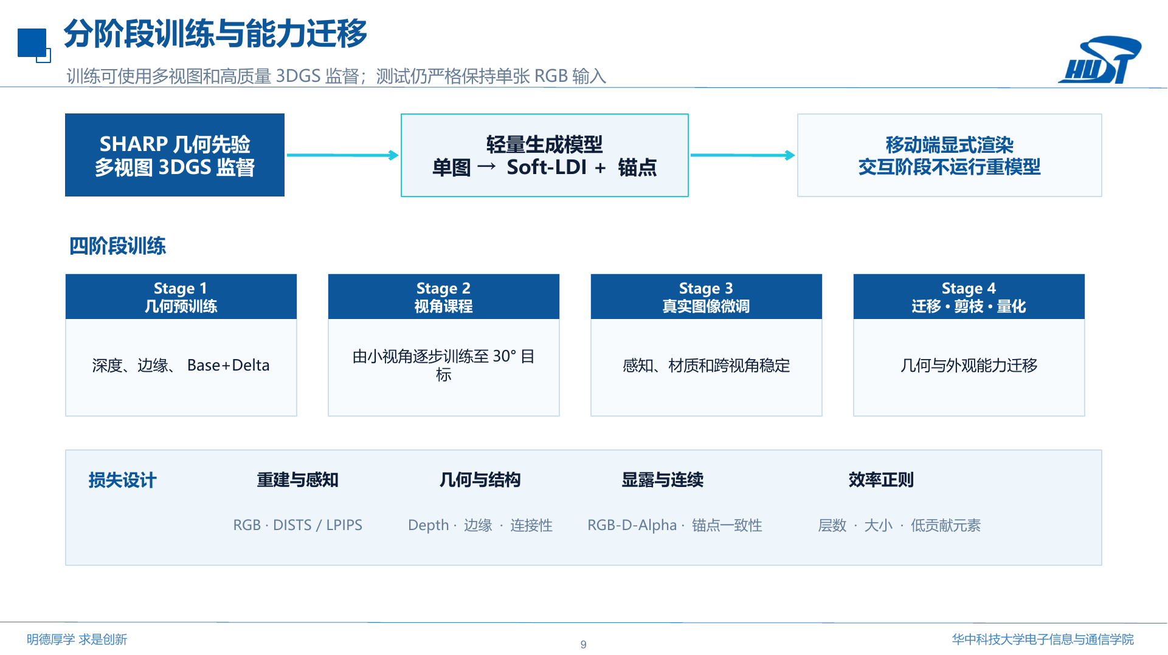
PPT第9页｜分阶段训练与能力迁移
本页要回答的问题：解释为何训练要从几何到视角、材质和压缩逐步增加难度，并明确训练监督与单图测试输入的关系。

建议讲法（可直接转述）
训练阶段可以使用多视图数据、真值深度、SHARP几何先验和多视图优化3DGS监督，但测试和部署仍严格保持单张RGB输入。训练信息更丰富并不违反单图测试设定，因为它们只用于学习模型参数。
训练分为四阶段。第一阶段先学习深度、边缘和有序分层几何；第二阶段从小视角逐步扩大到目标范围，训练显露补全和锚点一致性；第三阶段加入真实图像、材质和跨视角稳定；第四阶段再做能力迁移、剪枝和量化。这样可以避免一开始同时优化几何、生成、材质和效率导致训练目标互相干扰。

技术拆解（先理解再转述）
Stage 1的目标是建立几何地基。输入可以是具有真实深度或可控渲染深度的数据，损失包括深度、逆深度、边缘、细线连接和层顺序。SHARP可以提供单图几何初始化或伪标签，但伪标签必须通过置信度筛选，不能当作无误差真值。
Stage 2使用视角课程学习。先从小视角开始，因为显露区域较小、对应关系较可靠；模型稳定后逐步扩大相机基线或角度。课程变量必须一次只改变一个主要因素，避免无法判断提升来自视角、层数还是补全能力。
Stage 3加入真实图像微调和复杂材质。合成数据有完美相机和真值，但材质分布可能与真实照片有域差异；真实多视图数据能改善外观，但相机标定、曝光和运动模糊可能引入噪声。两类数据需要组合，并保留独立验证集。
Stage 4的能力迁移不是一句口号，需要明确监督对象。可以迁移深度、边缘、可见性、目标视图颜色或中间特征；也可以让轻量模型拟合多视图3DGS渲染结果。每项迁移都要说明损失、分辨率和是否只在高置信区域启用。
重建与感知损失负责图像接近参考；几何与结构损失保护深度、边缘和连接；显露与连续损失约束RGB-D-Alpha和锚点之间的一致性；效率正则惩罚过多层、过大码率和低贡献元素。DISTS或LPIPS可以参与训练，但2K直接计算会增加显存和时间，可在多尺度或裁块上使用。
测试时只有单张RGB并不意味着训练时也只能用单张无标注数据。监督学习的目标就是利用训练阶段更多信息，让模型在测试时从一张图推断表示。需要严格避免的是把最终评价图片或目标视图偷偷用于调参。
数据边界：用于最终评价的图片必须与训练、伪标签筛选和参数选择隔离。指定测试集不应参与模型选择或阈值调优。

与下一页的衔接
训练路线确定后，最后一页需要给出怎样证明它有效、有哪些失败风险，以及哪些评价口径必须先讨论。

导师可能追问
可能追问：训练时用多视图，为什么还能叫单图方法？
建议回答：方法类别由测试时输入决定。只要训练完成后对新场景仅需一张RGB图，就仍属于单图前馈方法。多视图训练监督用于学习跨视角规律。
可能追问：为什么把压缩放在最后？
建议回答：过早量化或强剪枝会让我们无法判断质量问题来自表示能力不足还是压缩损失。先建立可用质量基线，再单变量研究剪枝和量化，更符合实验控制原则。

第10页｜实验验证、技术风险与讨论问题
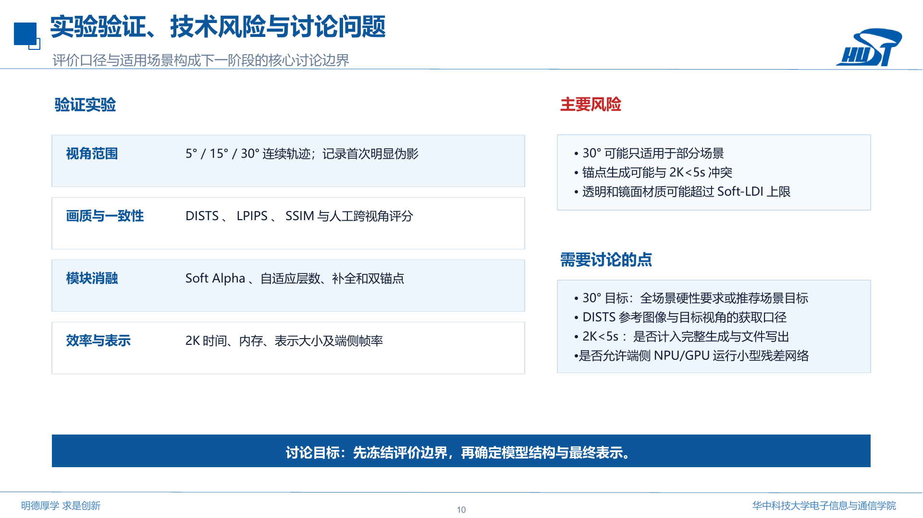
PPT第10页｜实验验证、技术风险与讨论问题
本页要回答的问题：把Framework转化为可验证的实验问题，并用正式方式提出尚未统一的评价口径。

建议讲法（可直接转述）
最后一页说明如何验证这条路线。视角方面按5°、15°和30°连续轨迹测试，并记录首次明显伪影；画质方面报告DISTS、LPIPS、SSIM和人工跨视角评分；结构方面分别关闭Soft Alpha、自适应层数、显露补全和双锚点做消融；效率方面分别统计2K生成时间、峰值内存、表示大小和端侧帧率。
当前主要风险是：30°可能只适用于部分场景；锚点生成和补全网络可能与2K小于5秒冲突；透明和镜面材质可能超过轻量Soft-LDI的表示上限。因此，现阶段希望讨论并冻结四项口径：30°目标的适用范围，DISTS参考图和目标位姿怎样获得，5秒是否包含完整生成与文件写出，以及端侧能否使用NPU或GPU运行小型残差网络。
冻结评价边界之后，才能进一步冻结模型结构与最终表示，否则模型设计会随着口径变化反复调整。

技术拆解（先理解再转述）
视角测试应使用连续轨迹，而不是只检查端点截图。端点可能看起来正常，但中间帧存在遮挡跳变、锚点切换闪烁或深度排序翻转。完整轨迹人工播放仍然不可被平均自动指标替代。
DISTS、LPIPS和SSIM各有侧重。SSIM更关注局部结构和亮度对比；LPIPS使用深度特征估计感知差异；DISTS同时考虑结构和纹理。它们都需要明确参考图，并且可能受到裁剪、对齐和曝光差异影响。
人工评分应至少记录整体质量、空洞、拉丝或拖影、闪烁、纸片感、遮挡错误、反射变形、首次明显伪影位置和备注。自动指标与人工评分必须分别保存，不能把空白人工字段当成自动通过。
模块消融的核心是一次只改变一个因素。例如比较是否使用Soft Alpha时，训练数据、运动范围、层数上限和压缩参数应保持一致；比较锚点数量时，不应同时改变补全网络规模。
效率测试需要冷启动和热启动两个口径，并区分网络前向、CPU或NPU后处理、表示组装、压缩、文件写出、加载、纯渲染和视频编码。只有这样才能知道优化应落在哪一段。
适用场景报告同样重要。最终结论可能不是“所有图片统一支持30°”，而是按场景给出推荐范围和置信度降级，例如平坦建筑可用范围较大，密集遮挡、反射水面、透明物体和强景深场景范围较小。
讨论目标：这四项不是因为Framework没有方向，而是它们会直接改变训练标签、相机轨迹、损失和端侧实现，必须在大规模开发前统一。

与下一页的衔接
汇报到这里结束时，应主动邀请导师先确定评价边界，再决定先实现自适应Soft-LDI原型还是先建立大视角监督数据。

导师可能追问
可能追问：如果导师要求所有场景都达到30°怎么办？
建议回答：需要说明单图不可观测性和场景差异，并提出分层策略：普通场景追求30°，高风险场景通过置信度缩小范围；同时用失败率和场景分类量化边界。若仍要求全场景，则必须增加更强生成先验和更高容量表示，并重新评估5秒和3GB约束。
可能追问：DISTS小于0.06达不到怎么办？
建议回答：先确认参考图和对齐口径，再按场景、区域和模块定位误差。若中心重建已经不达标，应先解决基础几何和颜色；若只在大视角失效，则重点处理显露补全、锚点和材质。不能用裁剪或缩小运动范围掩盖内部拖影后仍宣称达标。

附录A｜核心术语通俗解释
新视角合成（Novel View Synthesis, NVS）
给定一个或多个观察视图，生成相机移动到新位置后应该看到的图像。本课题是单图NVS，难点在于新视角会看到原图没有的信息。
深度（Depth）
相机到场景表面的距离。深度越大通常表示物体越远。
逆深度／视差
逆深度约为1/Depth，近处数值大、远处数值小。屏幕视差描述同一点在不同视图中的像素位移，与相机基线、焦距和逆深度相关，但不等于固定旋转角度。
遮挡与去遮挡（Occlusion / Disocclusion）
前景挡住背景叫遮挡；相机移动后原来被挡住的背景露出来叫去遮挡或显露。显露区域在原图中没有颜色证据。
Alpha
表示一个图层对像素的覆盖率或不透明度。Alpha为1表示完全覆盖，为0表示完全透明，中间值可描述软边缘和部分覆盖。
Warping
利用深度和相机变换，把源视图像素移动到目标视图位置。深度错误会直接变成像素位置错误。
LDI
Layered Depth Image，分层深度图。同一像素射线上保存多个颜色与深度样本，以表示前景和被遮挡背景。
MPI
Multiplane Image，多平面图像。把场景分布在一组固定深度平面上，每个平面保存颜色和Alpha；结构规整，但需要足够多平面才能减少离散深度误差。
Soft-LDI
本Framework的候选表示：在LDI基础上加入Soft Alpha、区域自适应层数、置信度和可选视角相关外观参数。具体格式尚待实现和消融。
3DGS
3D Gaussian Splatting，三维高斯泼溅。用大量带位置、尺度、旋转、颜色和不透明度的高斯表示场景，并通过光栅化快速渲染。
NeRF
Neural Radiance Fields，神经辐射场。用神经网络表示空间密度和视角相关颜色，再沿相机射线做体渲染。
Matting
估计像素属于前景的连续覆盖比例，而不是只做硬分类，适合头发、毛发、细线和半透明边缘。
端点锚点
位于目标运动范围两端的参考表示或参考视图，用于约束中间连续视角，减少只从中心图远距离外推的误差。
置信度降级
模型认为某区域或场景不可靠时，主动减少层数以外的复杂操作、缩小视角、降低视差或回退到更稳健表示，而不是强行输出大幅运动。

附录B｜完整数据流与输入输出
阶段 | 输入 | 输出
输入与相机 | 单张2K RGB图；尽可能读取或估计焦距、主点和图像尺寸。 | 规范化RGB、相机内参K、置信度。
共享场景感知 | RGB及多尺度特征。 | 基础深度、深度边缘、细结构、材质类别、区域置信度。
自适应软分层 | 场景感知结果。 | 每区域1—3层的有序深度、Alpha门控与层存在概率。
结构优先显露补全 | 中心RGB、分层深度、边界与可见性。 | 显露区域RGB、Depth、Alpha和补全置信度。
端点锚点 | 目标相机端点、共享几何和显露结果。 | 端点颜色／残差、可见性、局部深度或特征。
材质感知Soft-LDI | 分层几何、颜色、Alpha、材质与锚点。 | 可渲染的显式层记录和可选外观参数。
压缩与打包 | 完整Soft-LDI。 | 量化深度／Alpha、稀疏图块、码流、索引和元数据。
移动端交互 | Soft-LDI包、IMU／触摸目标相机。 | 目标视图RGB；同时记录帧率、峰值内存和加载时间。

附录C｜证据边界清单
表述 | 状态 | 证据 | 可用结论
SHARP官方推理链路已跑通 | 已验证 | 官方权重、本地源码和复现输出 | 可作为工具链与附近视角基线。
单图输出1,179,648个高斯 | 已验证 | 源码结构与正式PLY | 两层768×768。
单场景PLY约66MB | 已验证 | 五张冻结PLY实测 | 约66.06MB十进制。
SHARP适合附近视角 | 已验证定位 | 论文与官方README | 不能自动外推为30°能力。
自适应Soft-LDI优于压缩3DGS | 待验证 | 尚无正式对照实验 | 必须比较画质、大小、速度和开发成本。
端点锚点改善30°连续视角 | 候选假设 | 尚未实现 | 需要无锚点、单锚点、双锚点消融。
材质分支可解决反射 | 候选假设 | 尚未实现 | 可能只能缓解，不能保证真实反射。
DISTS<0.06 | 目标 | 课题要求 | 依赖目标视图参考和统一对齐口径。
2K<5秒、内存<3GB | 目标 | 课题要求 | 需先冻结计时和内存边界。

附录D｜导师可能追问与建议回答
可能追问：这套Framework真正可能构成创新的部分是什么？
建议回答：不是使用SHARP或LDI本身，而是面向单图大范围浅3D，把材质感知的区域自适应软分层、结构优先RGB-D-Alpha显露补全、端点锚点连续视角约束和移动端码率正则组合成一条可验证路线。最终创新必须由消融实验支持。
可能追问：为什么选择Soft-LDI作为主路线？
建议回答：它的数据结构接近纹理与图层，可使用移动端成熟的纹理采样、深度测试和Alpha合成；层数、位宽和图块都容易显式控制。但它是否优于压缩3DGS仍需实测，因此3DGS保留为对照。
可能追问：30°对单张图是否过大？
建议回答：对遮挡少、结构规则的场景可能可行；对近景人物、密集遮挡和强反射场景可能超出单图信息上限。建议用场景分类和置信度报告适用范围，而不是先承诺所有场景统一通过。
可能追问：如何获得大视角监督？
建议回答：优先使用带相机位姿的真实多视图数据和可控合成数据；多视图优化3DGS可以生成密集参考视图。SHARP主要提供单图几何先验，不单独承担大视角真值。
可能追问：端点锚点由谁生成？
建议回答：候选方案是轻量锚点生成头，从共享特征和中心分层几何预测端点残差与可见性；训练时由真实目标视图或高质量多视图参考监督。具体是完整RGB-D-Alpha还是局部残差，需要通过速度和内存消融。
可能追问：为什么需要材质分类？
建议回答：几何错误和材质变化在单张图中容易混淆。普通漫反射区域可用固定RGB；镜面、水面和玻璃需要视角相关外观或置信度降级。材质分支让额外容量只用于必要区域。
可能追问：Soft Alpha会不会导致画面更糊？
建议回答：若全图滥用会。Soft Alpha应集中在细结构和混合边界，并用边缘、Matting和稀疏正则限制范围。内部实心区域仍应接近硬Alpha。
可能追问：如何保证图层顺序？
建议回答：使用基础深度加正增量参数化，或对预测深度显式排序并增加间隔约束。由于排序可能不可微或交换身份，优先考虑softplus正增量。
可能追问：复杂材质真的能用少量参数表示吗？
建议回答：只能作为候选近似。较小视角内，端点残差或低阶方向系数可能缓解高光变化；大面积镜面、透明折射和动态水面可能仍超出表示上限，应作为失败场景报告。
可能追问：为什么还要人工评价？
建议回答：自动指标无法完整识别遮挡跳变、纸片感、反射方向错误和短时闪烁。浅3D是连续交互体验，必须完整播放轨迹并记录伪影类型和首次出现位置。
可能追问：如何证明自适应层数有效？
建议回答：与固定1层、固定2层、固定3层在相同训练和运动范围下比较画质、显露错误、文件大小、内存和帧率；同时按场景和区域统计层数分布。
可能追问：2K小于5秒最难在哪里？
建议回答：共享编码器、显露补全和锚点生成最可能占主要网络时间；表示组装、量化和文件写出也可能明显。必须先做模块级计时再决定蒸馏、裁块或NPU部署。
可能追问：为什么不直接用生成式视频模型？
建议回答：视频模型可能生成视觉连续结果，但通常计算量大、几何可控性弱、难输出可交互显式表示，也不容易满足移动端实时改变视角的需求。它可以作为离线补全工具，但不直接替代终端表示。
可能追问：下一步最小可行原型是什么？
建议回答：先不同时实现全部模块。建议固定一个小视角和无材质分支，完成两层有序Soft-LDI＋RGB-D-Alpha显露补全＋可微渲染；验证结构和遮挡后，再加入端点锚点、材质和压缩。
可能追问：如果Soft-LDI失败，备选路线是什么？
建议回答：保留压缩3DGS作为主备对照，继续研究高斯剪枝、量化、分块和移动端渲染；低复杂度场景可回退到Mesh或单层深度。Framework应允许按场景选择表示。

附录E｜8—12分钟汇报压缩版
下面是将详细讲稿压缩到现场汇报的建议节奏。它不是新的内容，只是帮助你在时间有限时抓住主线。
时间 | 任务 | 核心内容
0:00—0:40 | 定位 | 前期已完成SHARP调研、源码复现和浅3D实验；本次提出面向课题指标的总体Framework。
0:40—1:40 | 目标与挑战 | 四项目标；细结构、显露区域、复杂材质三项核心难题；隐藏内容只能追求合理一致。
1:40—2:40 | 能力来源 | SHARP提供单图几何先验，3DGS提供多视图监督与表示对照，3D Photography和SLIDE提供补全与软边界思想。
2:40—3:30 | SHARP基线 | 工具链已跑通，但附近视角、约118万高斯、约66MB和CUDA链路不足以直接满足最终目标。
3:30—6:10 | 总体Framework | 逐步讲场景感知、自适应分层、RGB-D-Alpha显露补全、端点锚点、材质感知Soft-LDI和移动端压缩。
6:10—7:20 | 关键模块 | 解释层数如何自适应、Soft Alpha为何保护细结构、锚点怎样约束连续视角。
7:20—8:30 | 表示与训练 | Soft-LDI字段、移动端渲染、四阶段训练与能力迁移。
8:30—10:00 | 验证与讨论 | 连续轨迹、画质、消融、效率；提出30°、DISTS参考、5秒边界和端侧算力四项讨论。

资料依据
- 课题要求.png
- 汇报/总体Framework7_22_修订版_术语调整_校训单行修正.pptx
- papers/04_单图与前馈3DGS/09_SHARP_Sharp_Monocular_View_Synthesis.pdf
- 源码/SHARP_APPLE注释/
- 03_实验记录/SHARP浅3D实验/实验进度与结果讨论.md
- 03_实验记录/SHARP浅3D实验/00_方案与表格/
- 03_实验记录/SHARP浅3D实验/outputs/
最终提醒：汇报时最重要的不是把所有术语说完，而是始终回答三个问题：现有SHARP解决了什么；课题目标还缺什么；新Framework怎样用可验证、可部署的方式补上这些缺口。

